МУНИЦИПАЛЬНОЕ АВТОНОМНОЕ ОБЩЕОБРАЗОВАТЕЛЬНОЕ УЧРЕЖДЕНИЕ
«СРЕДНЯЯ ОБЩЕОБРАЗОВАТЕЛЬНАЯ ШКОЛА№2»
г. Балаково Саратовская область

Номинация: разработка массового мероприятия

ОГОНЬ - ДРУГ и ВРАГ ЧЕЛОВЕКА

Автор:
ХАЗОВА Татьяна Анатольевна,
учитель начальных классов
МАОУ СОШ№2 г. Балаково

Балаково
2020 г.

Сценарий внеклассного мероприятия
«Огонь – друг и враг человека»
для учащихся 3 класса
Цель мероприятия:
Показать роль огня в жизни человека: как положительную, так и отрицательную.
Задачи:
Закрепить знания детей о правилах пожарной безопасности.
Прививать навыки осторожного обращения с огнём, воспитывать чувство ответственности.
Учить детей правильно действовать в чрезвычайных ситуациях.
Ведущий 1:
Здравствуйте ребята. Сегодня мы с вами собрались здесь для того, чтобы поговорить на очень важную тему.
1 ученик:
Сейчас мы проведём игру. Играя вы должны найти общее во всех четверостишиях и попытаться определить тему праздника.
Дидактическая игра "Это я, это я, это все мои друзья!"
Кто, задорный и веселый,
Верность правилам храня,
Бережет родную школу
От огня?
Кто поджег траву у дома,
Подпалил ненужный сор,
А сгорел гараж знакомых
И строительный забор?
Кто соседской детворе
Объясняет во дворе,
1
Что игра с огнем недаром
Завершается пожаром?
Кто украдкой в уголке
Жег свечу на чердаке;
Загорелся старый стол,
Еле сам живой ушел?
Ведущий 2:
А теперь отгадайте наши загадки:
Рыжий зверь в печи сидит,
Рыжий зверь на всех сердит.
Он от злобы ест дрова,
Целый час, а может два.
Ты рукой его не тронь – искусает всю ладонь.
Ведущий 1:
Всё ест, не наестся, а пьёт – умирает.
Ведущий 2:
Без рук, без ног, а бушует.
Ведущий 1:
Какая тема нашего праздника?
Ведущий 2: Тема нашей встречи – «Огонь – друг и враг».
Ведущий 1:
Огонь с давних времён играл важную роль в жизни человека.
А как же человек научился пользоваться огнём? Обратимся к истории.
2 ученик:
Примерно 2 миллиона лет назад на территории Африки появились первые люди. Сначала они не умели пользоваться огнём. Пожары, молнии, извержения вулканов вызывали у первобытных людей ужас, и они в страхе бежали от огня. Но со временем человеку удалось приручить его. В начале
2

люди, вероятно, научились использовать огонь, подаренный природой. Его берегли, постоянно поддерживали. Неудивительно, что того, по чьей вине костёр затухал, ожидала суровое наказание.
3 ученик:
Затем люди научились добывать огонь. Археологические раскопки показывают, что более миллиона лет назад люди уже могли получать огонь трением деревянных дощечек друг о друга или высекая искру ударом камня о камень.
4 ученик:
Овладение этой величайшей стихийной силой природы дало возможность человеку обеспечить себя светом и теплом. Огонь помог ему расселиться по Земле, преодолеть неблагоприятные для жизни человека климатические условия, господствовавшие в отдельных областях земного шара.
5 ученик:
Без огня невозможно жизнь на Земле. Он нужен всюду: в домах и школах, на заводах и фабриках, на фермах и в сельскохозяйственном производстве. Огонь плавит руду, помогая человеку получить металл. Работа двигателей внутреннего сгорания, полёты реактивных лайнеров и космических кораблей стали возможными благодаря освоению и умелому применению могучей силы огня.
6 ученик:
С обнажёнными головами смотрят на вечный огонь у памятников героям, беззаветно сражавшимся за Родину.
7 ученик:
Огонь, зажжённый от лучей солнца в далёкой Олимпии, несут в факельной эстафете бегуны, велосипедисты, гребцы, яхтсмены, гимнасты, отдавая дань благородным традициям античного мира.
8 ученик:
А без доброго огня обойтись нельзя и дня.
3
Он надёжно дружит с нами, гонит холод, гонит мрак,
Он приветливое пламя, поднимает, будто флаг.
Всем огонь хороший нужен и за то ему почёт,
Что ребятам греет ужин, режет сталь и хлеб печёт.
9 ученик:
Но бывает огонь и другим – не согреет ладошек он ваших,
Превращает всё в пепел и дым и жесток он, и грозен, и страшен.
10 ученик:
Сила у друга – огня большая-пребольшая. Но если с этой силой обращаться неумело, то огонь может стать страшным, коварным, злым врагом. Огонь может натворить много бед. Это пожары! Горят магазины, больницы, школы, леса, хлебные поля. В результате колоссальные убытки и потери. А главное – погибают люди и конечно дети. Часто пожары вспыхивают по вине людей – невнимательных, неосторожных, не думающих о последствии своего поведения.
Все:
Владимир Маяковский сказал: «Запомнить твёрдо нужно нам – пожар не возникает сам!»
Стихи:
- Он всегда бывает разным,
Удивительный огонь.
То буяном безобразным,
То тихоней из тихонь.
То он змейкой торопливой
По сухой скользит коре,
То косматой рыжей гривой
Полыхает на заре.
- Вот на спичке, как на ветке,
Голубой дрожит листок.
4
Вот, ломая прутья клетки
Хищный делает бросок!
- Да, огонь бывает разный –
Бледно-жёлтый, ярко-красный,
Синий или золотой,
Очень добрый, очень злой.
- Злой огонь – огонь пожара,
Злой огонь – огонь войны!
От безжалостного жара
Дни темны, поля черны.
Жители земного шара,
Граждане любой страны
Злой огонь гасить должны!
Ведущий 2:
Как случаются пожары? Назовите причины.
Дети называют причины пожара.
Ведущий 1: Игра «Угадай-ка».
Из каких произведений взяты строки? Кто автор?
- Море пламенем горит,
Выбежал из моря кит.
"Эй, пожарные, бегите!
Помогите! Помогите!"
Дети: Корней Иванович Чуковский. "Путаница".
Учитель: Сейчас горе - хозяева в море сливают и нефть, и бензин. Видели, наверное, по телевидению, как горело море. Вернее, не само море, а пленка из этих веществ, расплывшаяся по поверхности воды. А почему море загорелось в "Путанице"?
Дети: Игра со спичками лисичек привела к пожару.
- И вдруг заголосили: "Пожар! Горим! Горим!"
5
С треском, щелканьем и громом
Встал огонь над новым домом,
Озирается кругом, машет красным рукавом.
Дети: Самуил Яковлевич Маршак. "Кошкин дом".
Учитель: Почему возник пожар?
Дети: Была оставлена без присмотра печь.
- Что за дым над головой?
Что за гром на мостовой?
Дом пылает за углом.
Что за мрак стоит кругом?
Ставит лестницы команда,
От огня спасает дом.
Дети: Сергей Владимирович Михалков. "Дядя Степа".
Учитель: Кому помог Дядя Степа во время пожара?
Дети: Он выпустил голубей.
Ведущий 1: Устали? Проведём физкультминутку.
Если на мой вопрос вы можете ответить: "Я!" – то остаетесь стоять.
Если на мой вопрос вы мысленно отвечаете: "Не я!" – то, присев, как бы прячетесь.
Дым столбом поднялся вдруг,
Кто не выключил утюг?
Красный отблеск побежал,
Кто со спичками играл?
Стол и шкаф сгорели разом,
Кто сушил белье над газом?
Столб огня чердак объял,
Кто там спички зажигал?
Побежал пожар во двор,
Это кто там жег костер?
6
Пламя прыгнуло в листву,
Кто у дома жег траву?
Кто бросал в огонь при этом
Незнакомые предметы?
Все:
Правила пожарные без запинки знайте,
Правила пожарные строго соблюдайте!
Утром, вечером и днем
Осторожен будь с огнем!
Ведущий 2:
А сейчас проверим, знаете ли вы пословицы и поговорки.
Ведущий 1:
1. От искры пожар рождается.
2. Искра мала, велик пламень родит.
3. Пока искра в пепле, тогда и туши.
4. Не шути с огнем - обожжешься.
5. В огне и железо плавко.
6. С огнем не шути, сгореть можно.
7. Не играй кошка с огнем - лапу обожжешь.
8. Искру туши до пожара, беду отводи до удара.
Ведущий 2:
Пожар – это страшное несчастье. Его последствия измеряются не только деньгами, но и человеческими жизнями. Но если полностью следовать всем правилам противопожарной безопасности, этого можно избежать.
Ведущий 1:
Помните! Чтобы не возник пожар, осторожно обращайтесь с огнём.
Ведущий 2:
Все вы знаете, что «спички детям не игрушка». И это действительно так. Не балуйтесь со спичками, и не давайте шалить подобным образом своим
7
друзьям.
Ведущий 1:
Сюрприз! К нам пришли гости. Угадайте, кто это и внимательно выслушайте их советы.
1. ОГОНЬ: Я - Огонь! Я - друг ребят.
Но когда со мной шалят,
Становлюсь тогда врагом
И сжигаю все кругом!
2. ОГНЕТУШИТЕЛЬ: В рубашке ярко-красной,
В работе безотказный.
Огнетушитель ОП-5
Школьник обязан знать!
3. СТВОЛ: Ствол пожарный с рукавом.
Дружбою гордится!
Познакомьтесь со стволом -
Может пригодиться!
4. КОРОБОК: Спички не тронь,
В спичках - огонь!
5. ГАЗОВАЯ ПЛИТА: С газом будь осторожен...
От газа пожар возможен!
6. ЭЛЕКТРОПЛИТКА: Не играй с электроплиткою.
Спрыгнет с плитки пламя прыткое!
7. ЭЛЕКТРОУТЮГ:
И рубашки, и штанишки
Глажу я для вас, детишки,
Но запомните, друзья,
Что со мной играть нельзя!
8. ХЛОПУШКА:
Если ты решил отметить Новый Год повеселее,
8
И на елку ты навесил свечи, вату, мишуру,
И не вздумай ты от счастья поджигать все это вместе,
Если хочешь встретить праздник ты в кругу своих друзей!
9. ЛЕС:
Ну, а если ты с друзьями, отдохнувши на природе
Вдруг домой засобирался – затуши скорей костер!
Не забудь – ведь древесина вмиг сгорает очень быстро!
А леса беречь нам надо – это лёгкие планеты!
10. «01»
Ну, а если ты увидел, что пожар случился где-то,
Поспеши звонить в пожарку,
Набери ты 01.
И тотчас к тебе приедут
На больших машинах красных
Бравые ребята в форме
И потушат всё и вся!
Музыкальная пауза.
Частушки
Мы, веселые подружки,
Пропоем для вас частушки,
И коснемся между тем
Противопожарных тем.
У Матрены нашей дома
Отличился сын Ерема.
Он со спичками шалил
И квартиру подпалил.
Зина печку раз включила,
Ну а выключить забыла.
Чтоб пожара не навлечь,
9
Выключай электропечь.
Говорю я: "Тетя Маша,
Осторожнее с огнем –
Загорится дом и каша,
А потом сгорит и дом!"
Эх, облить бы их разок,
Этих нарушителей,
С головы до самых ног
Из огнетушителя.
Ведущий 2:
Игра: «Доскажи словечко».
Уголек из печки "скок",
И... поджег половичок.
Наблюдателем не стой,
Уголек залей... (водой).
Жжется печь - ее не тронь,
Потому что в ней... (огонь).
Шалун со спичками шалил
Шалун в больницу...(угодил).
Ростом невеличка
Маленькая спичка.
Только трогать спички
Не имей... (привычки).
Без рук, без ног
А на гору полез (огонь).
Спасибо ребята! Очень хорошо вы отгадываете загадки.
Ведущий 1:
Эти правила никогда нельзя забывать. Рассказывайте о них своим товарищам и требуйте, чтобы они их тоже соблюдали. Так вы можете спасти свой дом,
10
школу, лагерь и другие помещения от возгорания, и окажите неоценимую помощь в деле предупреждения пожаров работникам противопожарной службы.
Ведущий 2: Однако не всегда удаётся предотвратить пожар. Поэтому, нужно быть готовым к такой ситуации, чтобы не растеряться и действовать быстро и уверенно. Только так вам наверняка удастся спастись от огня, и помочь своим друзьям и близким.
Сценка: «Мальвина спасает Буратино от пожара».
Буратино мастерит ракету, запускает ее с помощью спичек. Взрыв! "Пожар!" – кричит Буратино и начинает метаться по классу. Залезает под стол – прячется.
Вбегает Мальвина, звонит "01", вызывает пожарную команду, вытаскивает Буратино на свежий воздух, оказывает первую помощь.
Буратино: «Мальвина, ты учишь меня вежливости, а сама не поздоровалась и не попрощалась с пожарными!»
Мальвина: «В случае пожара нужно быстро и чётко назвать адрес и очаг возгорания».
Ведущий 1:
Где расположен план эвакуации в нашей школе?
Ведущий 2:
Как вы будете эвакуироваться после сигнала тревоги? Лидеры классов расскажите.
Чётко адрес назовите,
Дом, подъезд, этаж и лифт,
Также кратко доложите
Есть ли дети, что горит.
Ведущий 1:
А вы знаете, какие награды получают при тушении пожара? (Медаль «За отвагу», «Орден мужества»).
11
Ведущий 2:
Тушить пожар – дело взрослых, но вызвать пожарников может любой ребёнок.
Хорошенько заучите номер пожарной охраны. Он не сложный «01», спокойно произнесите своё имя и адрес, опишите ситуацию, и будьте уверены, к вам на помощь придут обязательно.
Конкурс: «01» спешит на помощь»
Игру проводят родители.
Задача детей спасти животных. Ребёнок бежит «змейкой» между кеглей к обручу с фигурками животных, берёт одну, возвращается. Победители награждаются медалями.
Ведущий 1:
Огонь – друг, огонь – враг…
Какой гранью он обернётся – зависит от человека. Когда в своё время к великому Альберту Энштейну обратились с вопросом, опасна ли атомная энергия для человечества, он ответил: «Не больше, чем коробка спичек, дело только в том, в чьих руках она будет».
Праздник завершается песней «Отважный пожарный».

12
Литература
- Обухова Л.А., Лемяскина Н.А., Жиренко О.Е. Новые 135 уроков здоровья, или школа докторов природы. – М.: ВАКО, 2007.
- Осторожней будь с огнем утром, вечером и днем: познавательные игры и программы с дошколятами и школьниками/авт. - сост. М.С.Коган. – Новосибирск: Сиб. унив. изд-во, 2009.
- Плешаков А.А. Мир вокруг нас. Учебник для 3 кл. нач. шк. В 2ч. Ч. 2 – М.: Просвещение, 2005.
- Саляхова Л.И. Настольная книга классного руководителя: личностное развитие, учебная деятельность, духовное и физическое здоровье школьника.1-4 классы.- М.: Глобус, 2007.
- Детская энциклопедия Кирилла и Мефодия, 2008.
- http/festival.1september.ru

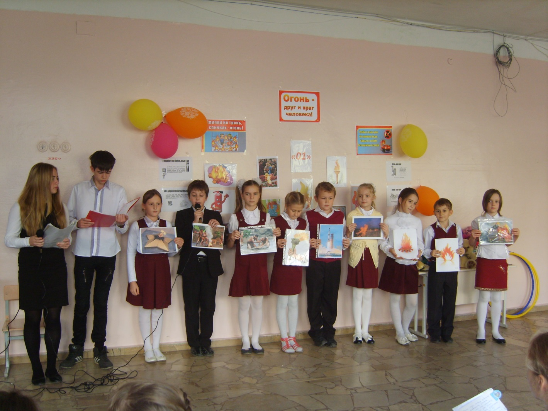
Праздник «ОГОНЬ – ДРУГ и ВРАГ человека»

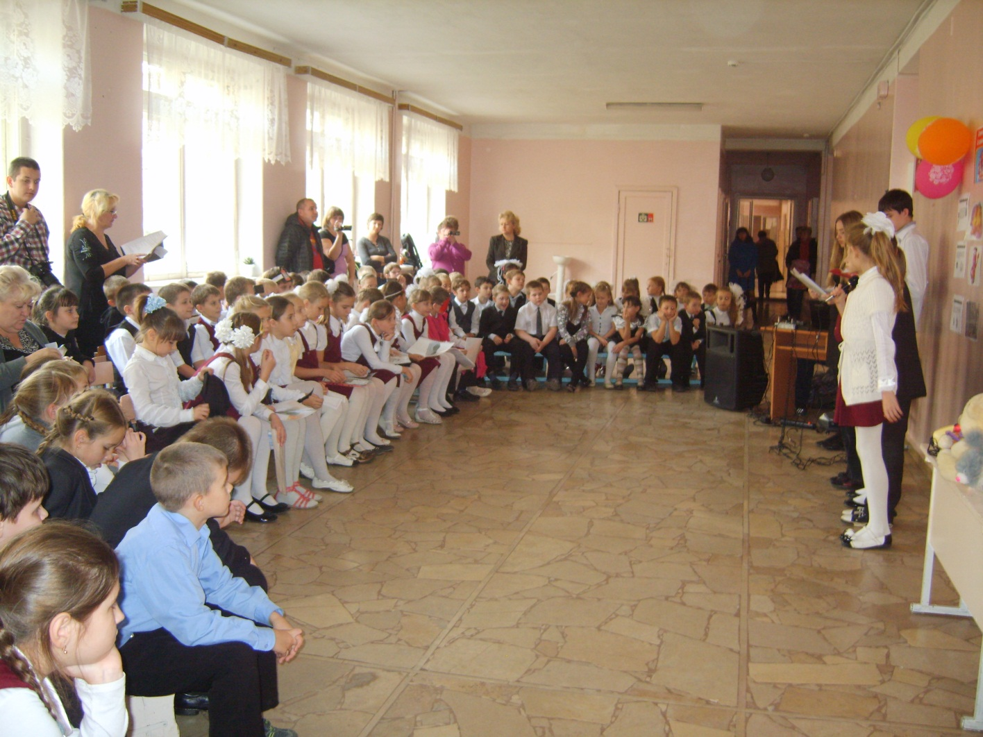

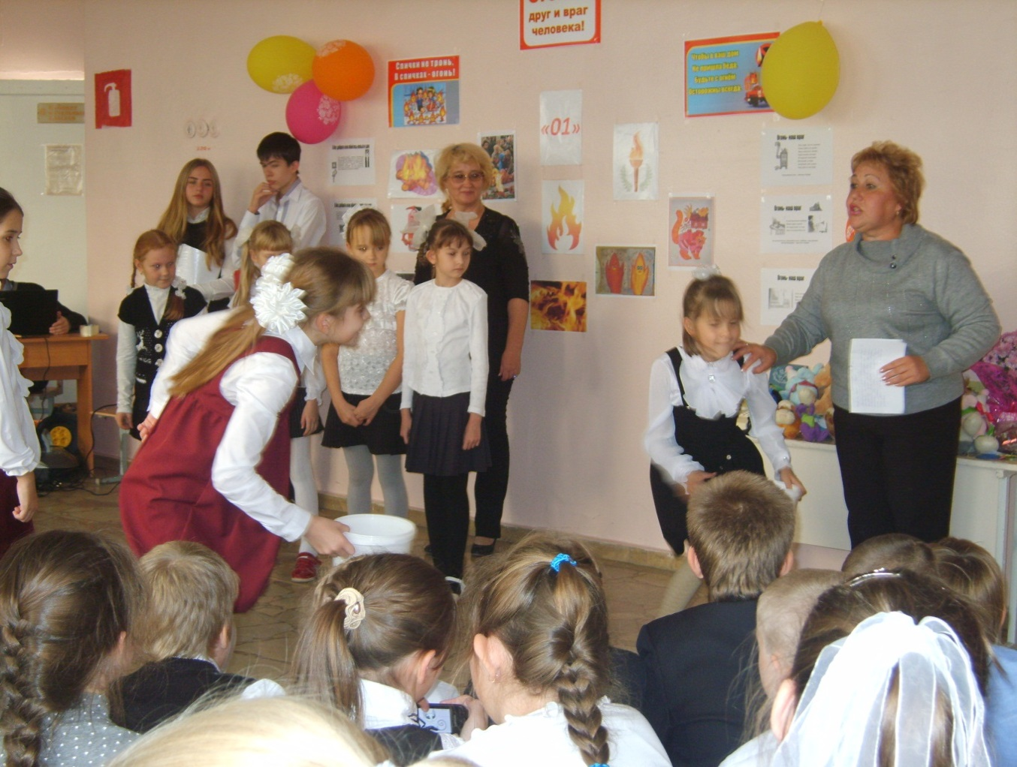
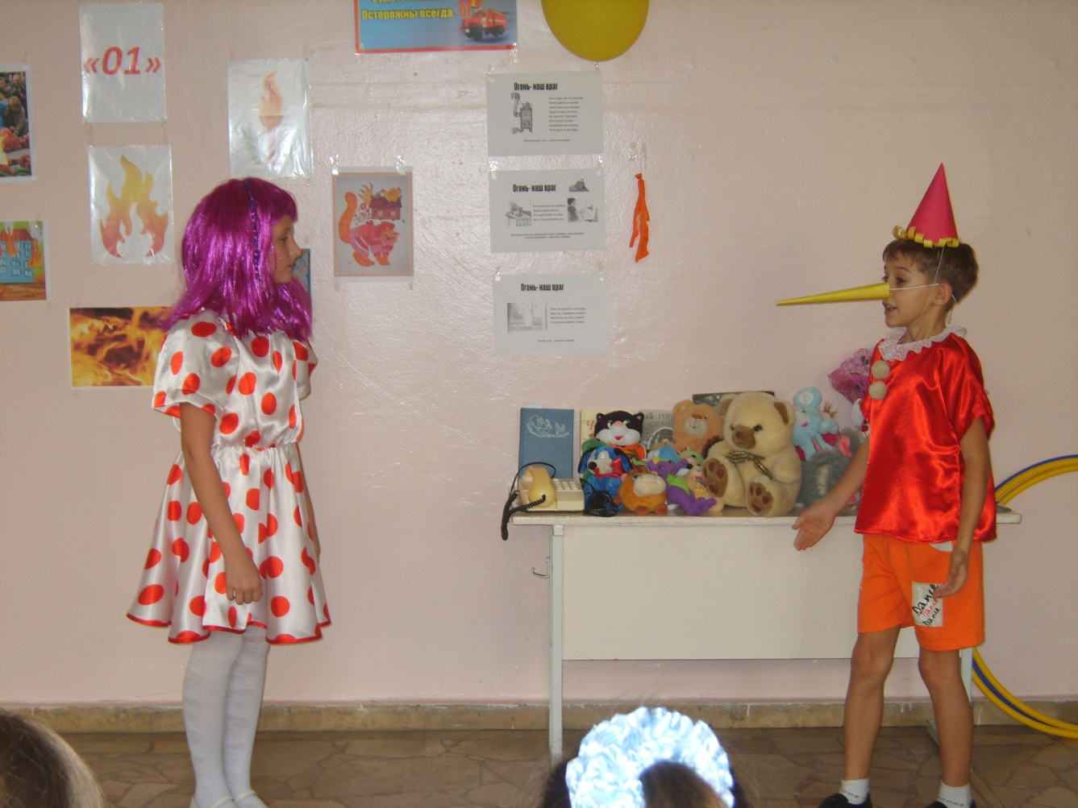

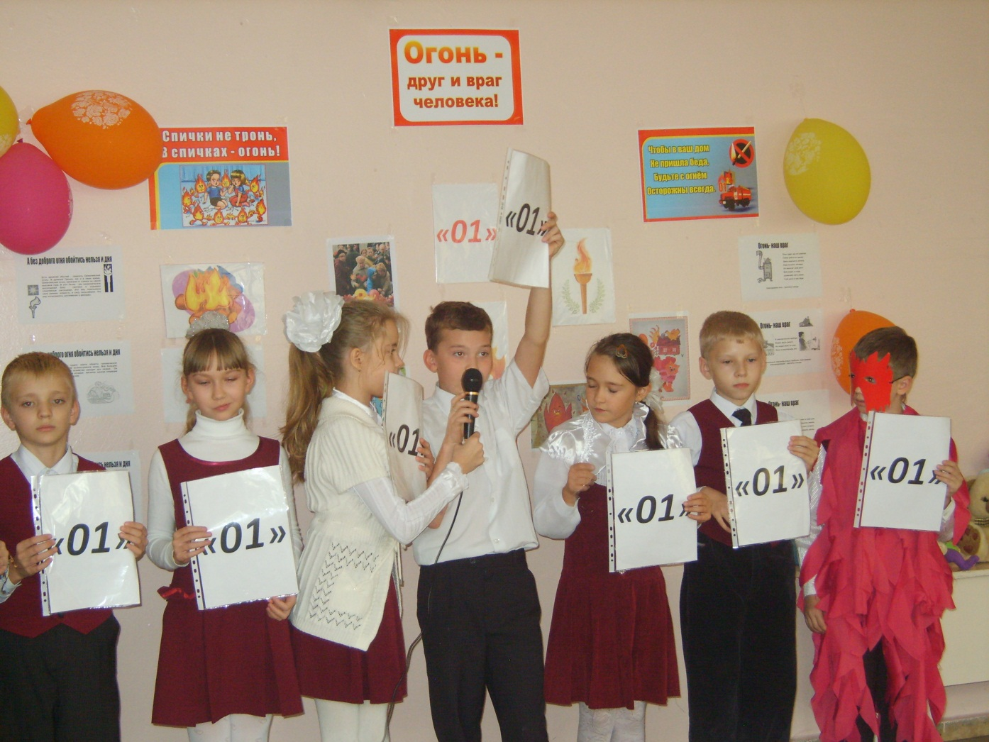
Праздник «ОГОНЬ – ДРУГ и ВРАГ ЧЕЛОВЕКА»


